Профилактика ВИЧ-инфекции должна быть направлена на снижение индивидуального риска заражения. К счастью пути инфицирования вирусом досконально изучены. Соблюдение ряда профилактических мер позволяет в большинстве случаев предотвратить инфицирование. Согласно статистике, наибольшее число заражений ВИЧ в мире происходит половым путем и при инъекциях наркотиков - то есть в процессе поведения, которое человек в большинстве случаев может изменять и контролировать по собственной воле.
Профилактика ВИЧ при половых контактах
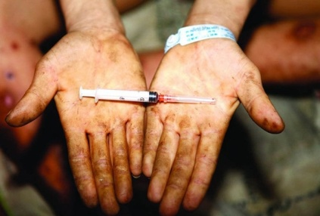
Если половые партнеры хотят быть полностью уверены в отсутствии риска заражения, они оба должны обследоваться на ВИЧ. Если партнеры не обследованы на ВИЧ или один из них инфицирован, при половых контактах следует использовать презервативы. Согласно исследованиям, латексные презервативы не пропускают частицы вирусов и при постоянном и правильном использовании снижают риск передачи ВИЧ на 80-95 %. Неэффективность презервативов чаще всего бывает обусловлена их повреждением или использованием не на всем протяжении полового акта. Помните, что в качестве смазки не следует использовать кремы на основе вазелина, так как они снижают прочность презервативов. Следует понимать, что риск заражения существует при любых формах половых контактов, сопряженных с попаданием спермы, влагалищного секрета и других биологических жидкостей на слизистую ротовой полости, половых органов или поврежденную кожу.
Профилактика ВИЧ у наркоманов
Лучший способ профилактики ВИЧ-инфекции у инъекционных наркоманов – отказ от этого пагубного пристрастия. Если отказ от применения наркотических средств невозможен, следует избегать использования общих игл и шприцев. Согласно статистике, внедрение на Западе программ обмена игл и шприцев привело к значительному снижению заболеваемости ВИЧ-инфекцией у наркоманов, но при этом не вызвало роста употребления наркотиков.
Профилактика ВИЧ у детей ВИЧ позитивных родителей
ВИЧ-позитивным женщинам и мужчинам перед принятием решения о беременности следует в обязательном порядке проконсультироваться со своим лечащим врачом. Помните, что существует целый ряд способов предотвратить заражение ВИЧ-негативного партнера (набор для самостоятельного оплодотворения, очистка спермы, ЭКО). Беременность должна контролироваться квалифицированным акушером-гинекологом. Современные методы медицинского вмешательства помогают снизить риск передачи ВИЧ-инфекции от матери к ребенку практически до нуля.
ВИЧ-позитивным женщинам, как правило, рекомендуют продолжать прием противовирусных препаратов во время беременности. Решение о способе родоразрешения роженица принимает совместно со своим врачом. Чаще всего рекомендуется проведение Кесарева сечения.
Поскольку ВИЧ передается через грудное молоко, ВИЧ-инфицированным матерям рекомендуется отказаться от кормления грудью.
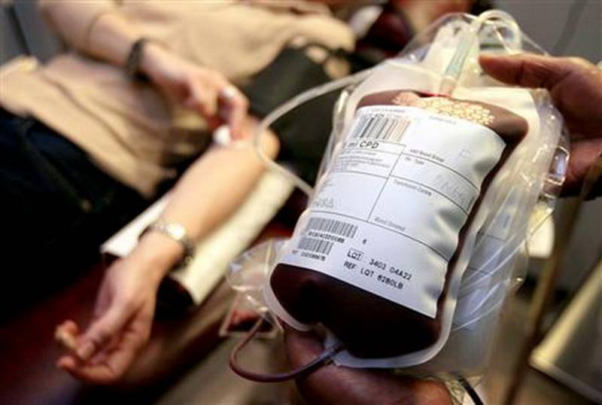
Профилактика ВИЧ-инфекции при проведении медицинских манипуляций
Современные методы стерилизации, а также использование одноразовых инструментов и игл для инъекций сводят к минимуму вероятность заражения ВИЧ при медицинских манипуляциях. Проверка всей донорской крови позволила значительно снизить риск передачи ВИЧ при переливании препаратов крови. В настоящее время риск заражения при переливании крови и ее компонентов составляет всего 0.0002%.
Создание вакцины
Особенностью ВИЧ является его генетическая изменчивость. Именно поэтому создание вакцины против ВИЧ представляет собой крайне сложную задачу, решить которую исследователям пока не удалось.

Министерство здравоохранения Астраханской области
ГБУЗ АО «Городская поликлиника №10»

Астрахань 2017

